Fundación Educacional Colegio  Sagrados Corazones Manquehue  Segundo Ciclo |  | 2°Básico  Cs. Naturales
Unidad 2: Animales
Guía 3: Vertebrados

Nombre: ________________________________Curso: 2 ____ Fecha:______

- Marca con una X los animales de las imágenes que crees que tienen columna vertebral
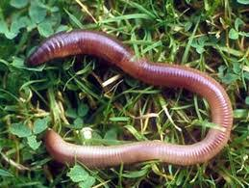
Perro Lombriz
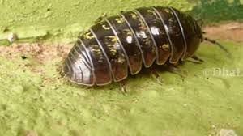
Chanchito de Tierra Ser humano

- ¿Por qué crees que los animales que marcaste tienen columna vertebral?
_______________________________________________________________
_______________________________________________________________

- Según tu respuesta anterior, ¿qué función crees que cumple la columna vertebral? Pinta la o las columnas que correspondan.
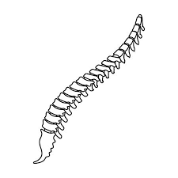Dar soporte y firmeza al cuerpo.
Permitir que el cuerpo tenga flexibilidad.
Permitir el desplazamiento del cuerpo.
La columna vertebral es una estructura firme y articulada, compuesta por huesos, que da soporte y firmeza al cuerpo de los animales que la poseen.
Los seres vivos tienen columna vertebral en el interior de cuerpo se llaman vertebrados.

- Repasa con color la columna vertebral de estos animales.

